Automatyka Pojazdowa

PROJKET INTELIGENTNEJ SYGNALIZACJI ŚWIETLNEJ

Andrzej Brodzicki  
Aleksadner Pasiut  
Michał Trojnarski  
Mateusz Wąsala

Spis treści

Ogólne założenia 3

Opis elementów skrzyżowania 3

Przepustowość skrzyżowania 4

Czujniki (węzeł „sensors”) 5

Algorytm sterowania (węzeł „master”) 6

Wartości zdefiniowane na potrzeby algorytmu 6

Macierze cykli 6

Główny program 7

Podprogram 1: wybór cyklu i wyznaczenie czasów jego faz 8

Podprogram 2: dodatkowe dopasowanie czasu fazy 9

Bezpośrednia kontrola nad światłami (węzeł „slave”) 9

# Ogólne założenia

Projektowana sygnalizacja świetlna przeznaczona jest dla skrzyżowania ulic Piastowskiej i Armii Krajowej w Krakowie. Jej zadaniem jest inteligentne sterowanie ruchem, które na podstawie: liczby pojazdów oczekującej na poszczególnych wlotach i obecności pieszych na przejściach.

Cykl wybierany jest w taki sposób, aby zmaksymalizować przepustowość skrzyżowania z jednoczesnym zachowaniem proporcjonalności czasu zielonego światła przypisanego danemu wlotowi i liczby samochodów znajdującej się na nim. Obecność pieszych uwzględniana jest w sposób opisany szczegółowo w sekcji „Algorytm sterowania”.

# Opis elementów skrzyżowania

Fizycznie skrzyżowanie składa się z 4 wlotów dla samochodów (dwu- lub trzypasmowych) oraz 8 przejść dla pieszych. Każdy z pasów jest wyposażony w licznik oczekujących pojazdów. Wlot posiada 4 lub 5 sygnalizatorów świetlnych: po jednym trójkolorowym umieszczonym nad pasem, jeden trójkolorowy umieszczony po prawej stronie i jeden dodatkowy dla warunkowego skrętu w prawo. Każde przejście dla pieszych posiada przycisk wzbudzający.

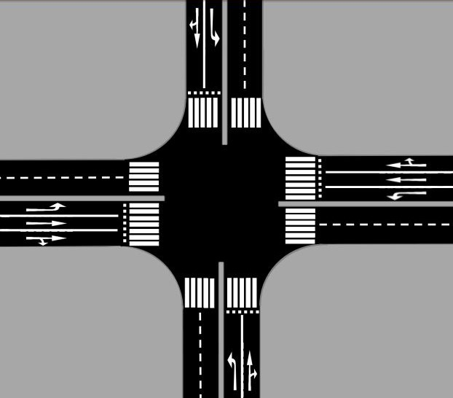

Rys. 1. Schemat skrzyżowania

W modelu wszystkie czujniki reprezentowane są poprzez węzeł „sensors”. Za sterowanie światłami odpowiada węzeł „master”. Bezpośrednia kontrola nad sygnalizatorami świetlnymi jest zaś reprezentowana przez węzeł „slave”.

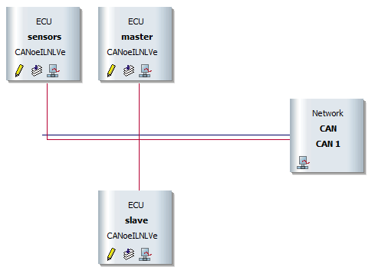

Rys. 2. Schemat węzłów w programie CANoe

# Przepustowość skrzyżowania

W celu umożliwienia określenia przepustowości skrzyżowania, wykonane zostały pomiary, które pozwoliły statystycznie ocenić jaki czas jest potrzebny, aby od momentu włączenia zielonego światła na danym pasie samochodów z tego pasa opuściło skrzyżowanie. Zależność ta jest wyrażona wzorem:

Odchylenie standardowe zaś wyrażone jest zależnością:

Szczegółowy opis pomiarów i obliczenia zostały zawarte w załączniku 1.

# Czujniki (węzeł „sensors”)

Węzeł „sensors” reprezentuje wszystkie elementy służące do zbierania informacji o pojazdach poruszających się po skrzyżowaniu oraz o obecności pieszych.

Pojazdy są wykrywane przy użyciu pętli indukcyjnych zamontowanych pod nawierzchnią. Ich zadaniem jest obliczenie ilości samochodów znajdujących się aktualnie na danym pasie.

Wykrywanie pieszych jest zrealizowane przy użyciu przycisków wzbudzających, które pieszy musi nacisnąć jeżeli chce skorzystać z przejścia. Użyte przyciski są przyciskami monostabilnymi: przesyłają one informacje o pojawieniu się pieszego do systemu i są resetowane przez system.

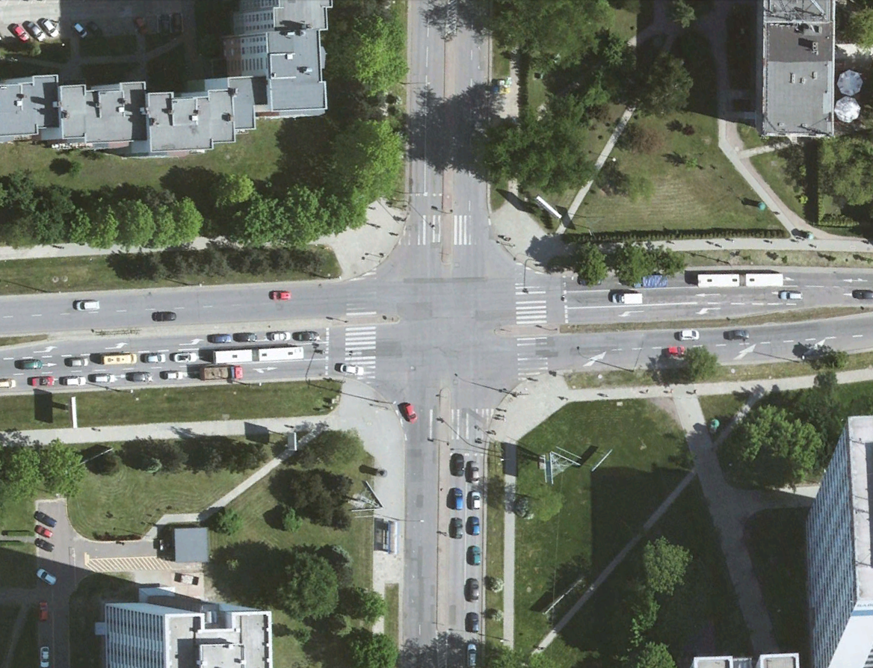

Rys. 2. Zdjęcie satelitarne przedstawiające skrzyżowanie ulic Piastowskiej i Armii Krajowej w Krakowie (czerwone punkty to miejsca zamontowania pętli indukcyjnych).

[pętle trzeba dopiero zaznaczyć ;) ]

# Algorytm sterowania (węzeł „master”)

## Wartości zdefiniowane na potrzeby algorytmu

|  |  |  |
| --- | --- | --- |
| oznaczenie | wartość | Komentarz |
|  | 3 [s] | minimalny czas trwania fazy przy braku obecności pieszych |
|  | 10 [s] | minimalny czas trwania fazy przy obecności pieszych |
|  | 40 [s] | maksymalny czas trwania fazy |
|  | 60 [s] | ogranicznik czasu trwania cyklu |
|  | 1.5 [s] | czas trwania żółtego światła początkowego (zmiana sygnału na zielony) |
|  | 2.5 [s] | czas trwania żółtego światła końcowego (zmiana sygnału na czerwony) |

## Macierze cykli

Cykle reprezentowane są przez macierze, gdzie wiersze reprezentują odpowiednie pasy (a także przejścia dla pieszych i warunkowe zielone światło), a kolumny to kolejne fazy cyklu. Wartość 1 oznacza, że w danej fazie zielone światło dla odpowiedniego pasa lub przejścia dla pieszych lub warunkowego skrętu w prawo może być zapalone. Wartość 0 oznacza, że nie.

Zaprogramowane są cztery cykle:

|  |  |  |  |  |
| --- | --- | --- | --- | --- |
|  | zrównoważony | asymetryczny AK | asymetryczny P | asymetryczny |
| wiersze (0-9):  pasy dla pojazdów |  |  |  |  |
| wiersze (10-17):  przejścia dla pieszych |
| wiersze (18-21):  warunkowy skręt w prawo |

## Główny program

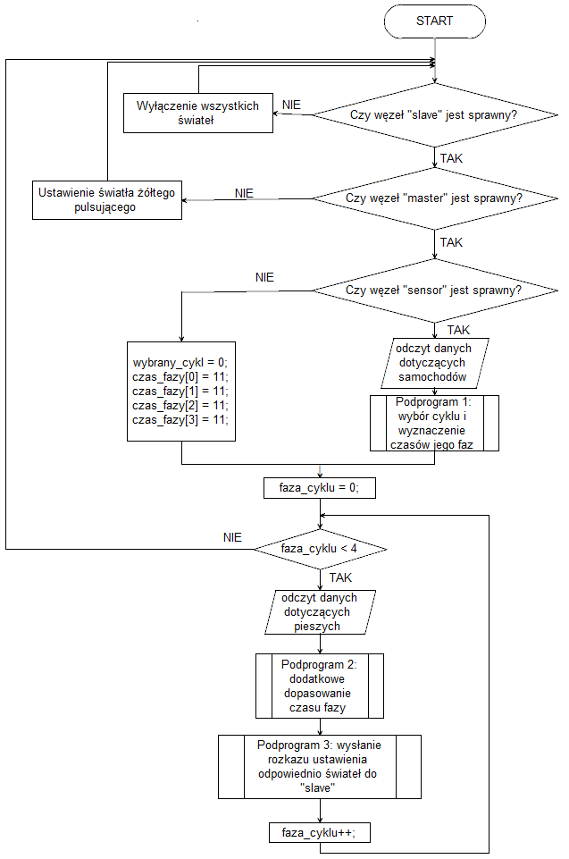

## Podprogram 1: wybór cyklu i wyznaczenie czasów jego faz

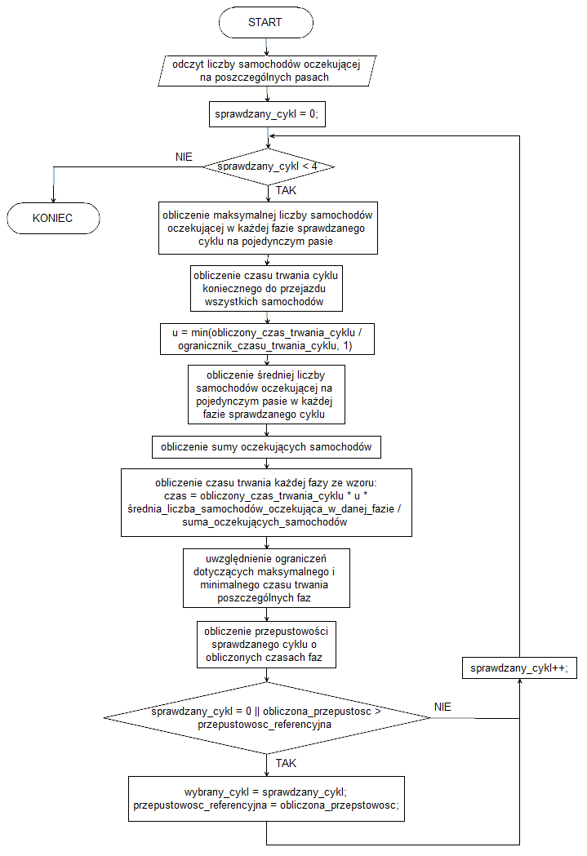

## Podprogram 2: dodatkowe dopasowanie czasu fazy

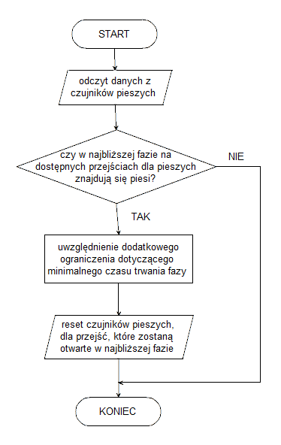

# Bezpośrednia kontrola nad światłami (węzeł „slave”)

Węzeł „slave” sprawuje bezpośrednią kontrolę nad sygnalizatorami świetlnymi. Węzeł ten otrzymuje od węzła „master” wiadomość z zawartymi informacjami na temat tego, które sygnalizatory mają być uruchomiome. Zadaniem węzła „slave” jest przeprowadzenie tej zmiany z zachowaniem wszystkich procedur.

# Załącznik 1 – Pomiary ruchu

2 kwietnia 2016 roku w godzinach 14:30 – 15:30 na skrzyżowaniu wykonane zostały pomiary ruchu. Polegały one na pomiarze czasu jaki upłynął od włączenia zielonego światła na danym pasie do opuszczenia skrzyżowania przez -ty pojazd. Otrzymane wyniki przedstawia poniższa tabela:

|  |  |  |  |  |  |  |  |  |  |  |  |
| --- | --- | --- | --- | --- | --- | --- | --- | --- | --- | --- | --- |
| numer pomiaru | numer wlotu | numer samochodu | | | | | | | | | |
| 1 | 2 | 3 | 4 | 5 | 6 | 7 | 8 | 9 | 10 |
| 1 | 1 | 6,05 | 7,91 | 9,88 | 12,02 | 13,98 | 16,85 |  |  |  |  |
| 2 | 8 | 6,25 | 8,75 | 10,39 | 14,52 | 16,02 | 18,07 | 19,72 | 24,24 | 25,56 | 28,09 |
| 3 | 2 | 5,86 | 7,85 | 9,37 | 10,92 |  |  |  |  |  |  |
| 4 | 8 | 4,9 | 6,27 | 8,32 | 10,4 | 12,18 | 14,59 | 15,88 | 17,44 | 19,24 | 21,2 |
| 5 | 7 | 5,41 | 7,25 | 8,66 | 10,42 |  |  |  |  |  |  |
| 6 | 8 | 3,77 | 5,27 | 7,4 | 8,87 | 11,03 | 13,09 | 15,83 | 21,54 | 25,83 |  |
| 7 | 1 | 4,7 | 6,7 | 9,8 | 12,46 | 13,6 | 16,1 | 17,5 | 19,7 |  |  |
| 8 | 3 | 4,08 | 6,3 | 7,7 | 10,4 | 12 | 14,1 |  |  |  |  |
| 9 | 1 | 5,1 | 9,5 | 10,3 | 12,1 | 13,7 | 15,2 | 16,8 | 19,2 | 21,7 | 24 |
| 10 | 9 | 6,4 | 8,2 | 12 | 13,7 | 16,7 | 18 | 20 | 21,5 | 24 | 26 |
| 11 | 7 | 5,4 | 9 |  |  |  |  |  |  |  |  |
| 12 | 8 | 6,01 | 7,5 | 9,1 | 11,1 | 12,8 | 14,41 | 16,3 | 17,39 | 20,8 |  |
| 13 | 1 | 4,1 | 6,5 | 8,2 | 11 | 15 | 18,6 | 20,8 | 23,4 | 24,9 | 27,6 |
| 14 | 9 | 4,7 | 9,6 | 11,4 | 14 | 18,2 | 21,6 | 23,1 | 25,1 |  |  |
| 15 | 4 | 6,9 | 10,4 |  |  |  |  |  |  |  |  |
| 16 | 1 | 5,6 | 7,2 | 10 | 11,5 | 13,4 | 16,6 | 18,1 | 20,5 | 22,1 | 23,4 |
| 17 | 8 | 5,1 | 6,8 | 9,7 | 11 | 13,1 | 14,5 | 18 | 19,2 | 21,77 |  |
| 18 | 2 | 4,8 | 9,4 | 11,1 | 13,2 | 14,5 |  |  |  |  |  |
| 19 | 3 | 6,7 | 9,3 | 11,4 | 13,1 | 15,1 | 17,6 |  |  |  |  |
| 20 | 1 | 6,2 | 8,2 | 11,1 | 12,7 | 14,5 |  |  |  |  |  |
| 21 | 8 | 5,4 | 7,9 | 10,2 | 12 | 14,4 | 16,4 | 18,6 | 21,9 | 25,3 |  |
| 22 | 9 | 5,6 | 10 | 12,5 | 13,8 | 15,2 | 17,4 | 19,5 | 21,1 | 23,2 |  |
| 23 | 3 | 8,1 | 10,7 | 11,7 | 14 | 16,6 |  |  |  |  |  |
| 24 | 1 | 5,5 | 7 | 8,3 | 10,7 | 13 | 14,2 | 16,1 | 18,7 | 20,3 | 23,7 |
| 25 | 1 | 5,2 | 8 |  |  |  |  |  |  |  |  |
| 26 | 2 | 6,2 | 8 | 9,3 | 11,2 |  |  |  |  |  |  |
| 27 | 8 | 4,1 | 6,2 | 8,4 | 10,7 | 12,9 | 16,2 |  |  |  |  |
| 28 | 4 | 5,7 | 8,9 | 10,7 | 13,8 | 15,1 | 17,7 | 21,1 | 22 | 23,3 |  |
| 29 | 3 | 7,2 | 10 | 11,8 | 13,6 | 14,6 | 17,7 | 19,6 |  |  |  |
| 30 | 1 | 5,6 | 9,1 | 14,5 | 16,6 | 17,8 | 19,7 | 21,9 | 23,4 | 24,6 |  |
| średnia | | 5,6 | 8,1 | 10,1 | 12,2 | 14,4 | 16,6 | 18,8 | 21,0 | 23,0 | 24,9 |
| odch. st. | | 0,975 | 1,404 | 1,647 | 1,701 | 1,789 | 2,084 | 2,215 | 2,318 | 2,101 | 2,478 |

Na podstawie powyższych pomiarów wyznaczone zostały zależności opisane w rozdziale „Przepustowość skrzyżowania”.